Ministerio de Salud

Dirección de Epidemiología e

Información en Salud

Departamento de Epidemiología Zona Sur

Unidad Centinela
IRAG – Componente pediátrico

Hospital Regional Ushuaia

Ushuaia
Año 2025

Informe Epidemiológico

Semana Epidemiológica | 4
Fecha de Publicación | 30 de Enero de 2026
Código CIE - 10
Redacción informe | Departamento de Epidemiología Zona Sur
Correo electrónico de consulta | deistdf@gmail.com

Estrategia de Vigilancia
Unidad Centinela
IRAG

Descripción:

El componente Unidad Centinela (UC) forma parte de la estrategia de vigilancia epidemiológica intensificada por establecimientos seleccionados, con recursos y estrategias de vigilancia para las IRAG.
Se recolecta información, se consolida en fichas de notificación obligatoria, y los datos una vez completos se notifican a SNVS.
En este caso, el presente informe corresponde al Hospital Regional de Ushuaia, para el evento Infecciones Respiratorias Agudas Graves (IRAG) en pacientes pediátricos.

Objetivos de la vigilancia:

La vigilancia epidemiológica de las IRAG se debe a que éstas representan en el mundo una causa importante de morbimortalidad, el objetivo es monitorear tendencias, detectar eventos inusuales, y registrar y analizar los factores de riesgo que inciden en los casos graves o fatales.

Definición y clasificaciones de caso:

IRAG

IRAG extendida

Situación epidemiológica
en Ushuaia

En el año 2024 se constituye la UC – IRAG en el Hospital Regional de Ushuaia, se realizaron reuniones con las autoridades del hospital, y sus áreas de laboratorio, estadística y los servicios implicados, de guardia, pediatría y clínica médica, así como también la Dirección de Epidemiología y sus responsables del Departamento de Epidemiología Zona Sur.
En el Hospital Regional Ushuaia, ya existían antecedentes de trabajo en la estrategia Unidad Centinela desde el laboratorio, con participación de profesionales con experiencia en esa área y de epidemiología.
A partir del año 2025, es necesario formar parte de la estrategia nacional de vigilancia, en contexto pospandémico.
Entre la SE 4 y la SE 51 del año 2025, se notificaron 149 internaciones por IRAG en pacientes pediátricos, de los cuales 19 requirieron internación en UTI, y uno de ellos falleció debido a esta causa.

Vigilancia en el proceso de atención

Participamos en capacitaciones brindadas por el nivel nacional, reuniones interdisciplinarias en el ámbito hospitalario, y reuniones virtuales para el monitoreo de la estrategia. Informamos avances a nivel central.
Recibimos y validamos la ficha de notificación, completamos solapa clínica y epidemiológica.
Monitoreamos evolución del paciente, notificamos el uso de Oseltamivir para el recupero en conjunto con la farmacia del HRU. Verificamos el estado de vacunación del niño o niña en estudio y la madre.
Con el objetivo

Resultados

Casos según clasificación manual

Clasificación manual | Casos | %
IRAG | 117 | 78.5
IRAG extendida | 32 | 21.5
Total | 149 | 100

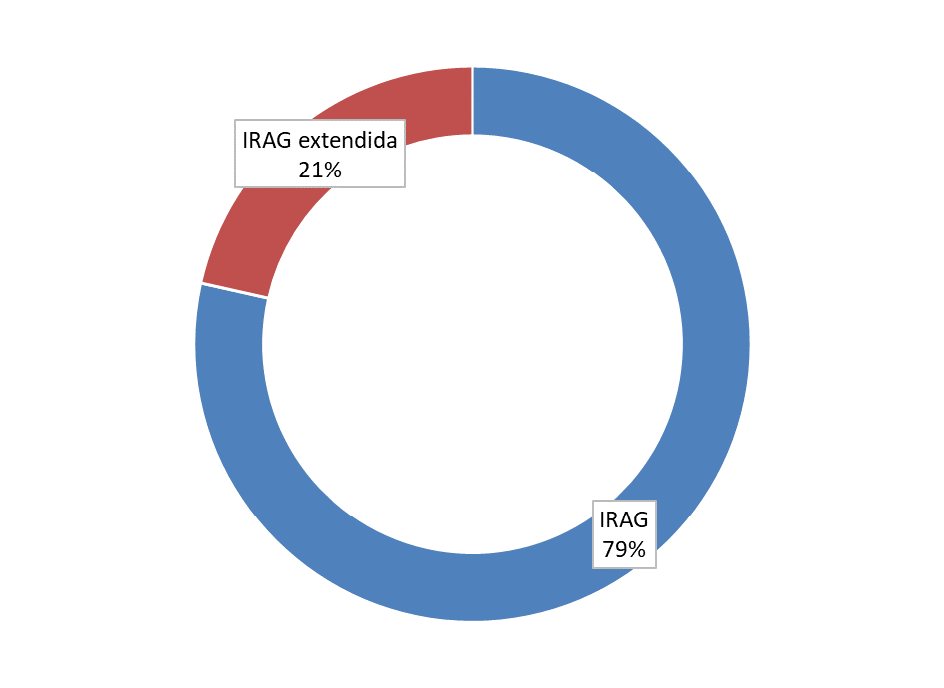

Internaciones y altas según semana epidemiológica

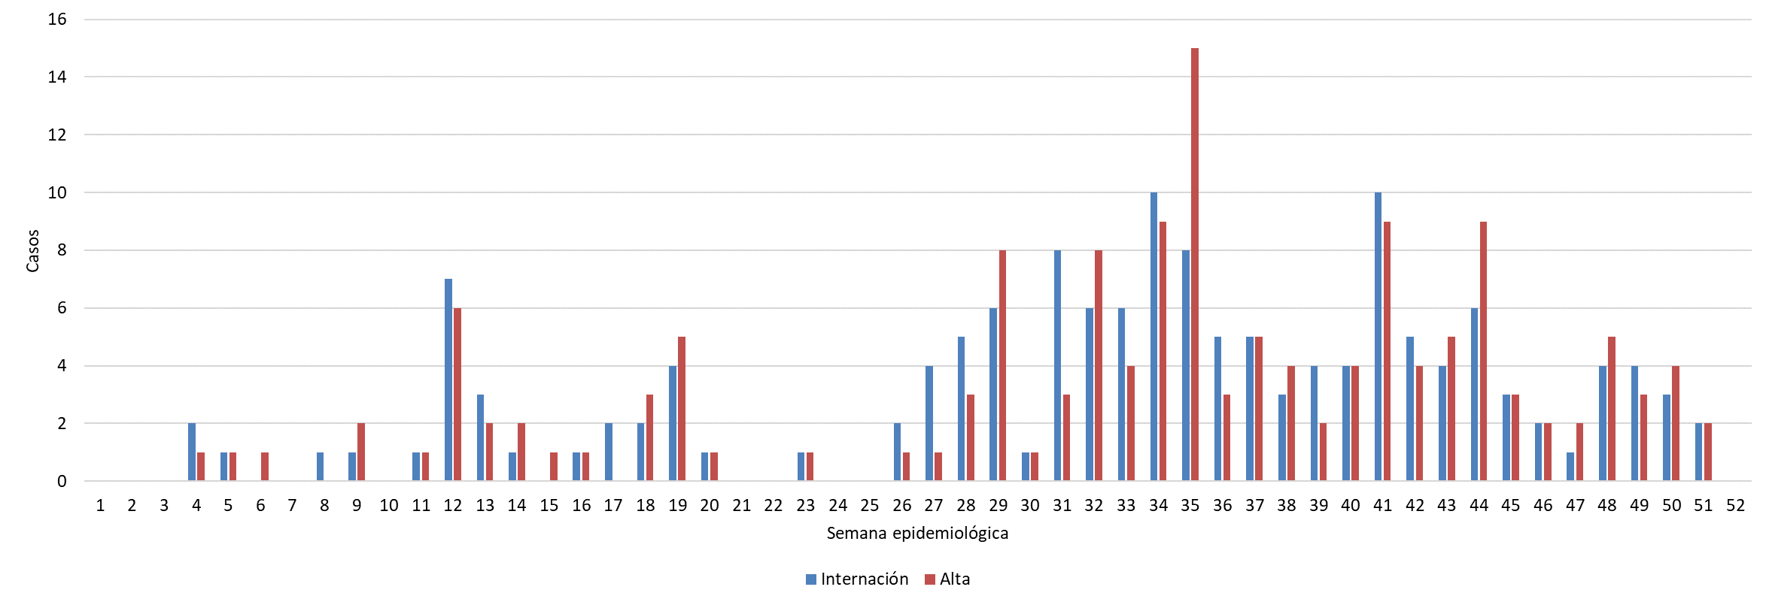

Casos según resultados de laboratorio

Clasificación | Casos | %
1.Estudiado sin resultados positivos | 77 | 51.7
2.Virus sincicial respiratorio (VSR) | 38 | 25.5
3.Virus sincicial respiratorio A | 9 | 6.0
4.Otro virus respiratorio | 8 | 5.4
5.Sin clasificar | 7 | 4.7
6.Influenza A - H1N1 | 3 | 2.0
7.Influenza A - sin subtipificar | 3 | 2.0
8.Co-detección de VSR y OVR | 2 | 1.3
9.Influenza A - H3N2 | 1 | 0.7
10.SARS-COV-2 por métodos moleculares | 1 | 0.7
Total | 149 | 100

Distribución de casos según grupo de edad

Grupo de edad | Casos | %
Neonato | 1 | 0.7
Pos-neonato | 40 | 26.8
13 a 24 m | 28 | 18.8
2 a 4 años | 37 | 24.8
5 a 9 años | 38 | 25.5
10 a 14 años | 5 | 3.4
Total | 149 | 100

Distribución de casos según sexo

Sexo | Casos | %
Niños | 81 | 54.4
Niñas | 68 | 45.6
Total | 149 | 100

Frecuencia y porcentaje de casos internados en UTI

Internados en UTI | Casos | %
Sí | 19 | 12.8
No | 130 | 87.2
Total | 149 | 100

Frecuencia y porcentaje de casos fallecidos

Fallecido | Casos | %
Sí | 1 | 0.7
No | 148 | 99.3
Total | 149 | 100

Conclusiones / Recomendaciones

